
Федеральное государственное автономное образовательное
учреждение высшего образования
«Национальный исследовательский университет ИТМО»

Факультет программной инженерии и компьютерной техники
Направление подготовки: 09.03.04 – Системное и прикладное программное обеспечение
Дисциплина «Вычислительная математика»

Отчёт по лабораторной работе №4
Вариант - 6

Выполнил
Линейский Аким Евгеньевич
P3215
Проверил
Наумова Надежда Александровна

Санкт - Петербург 2026

Содержание
- Содержание 2
- Цель 3
- Описание метода Ошибка! Закладка не определена.
- Исходный код программы 8
- Результат работы 15
- Вывод 15

Цель
Найти функцию, являющуюся наилучшим приближением заданной табличной функции по методу наименьших квадратов

Порядок выполнения работы
- Вычислительная реализация задачи
  - Сформировать таблицу табулирования заданной функции на указанном интервале
  - Построить линейное и квадратичное приближения по 11 точкам заданного интервала
  - Найти среднеквадратические отклонения для каждой аппроксимирующей функции
  - Выбрать наилучшее приближение
  - Построить графики заданной функции, а также полученные линейное и квадратичное приближения
- Программная реализация задачи
  - Программа
    - Реализовать метод наименьших квадратов, исследуя все указанные функции Для систем нелинейных уравнений
    - Предусмотреть ввод исходных данных из файла/консоли, вывод результатов в файл/консоль: коэффициенты аппроксимирующих функций, среднеквадратичное отклонение, массивы значений
    - Для линейной зависимости вычислить коэффициент корреляции Пирсона
    - Организовать вывод графиков функций, графики должны полностью отображать весь исследуемый интервал
    - Программа должна быть протестирована при различных наборах данных, в том числе и некорректных
  - Методика проведения исследования
    - Вычислить меру отклонения исследуемых функций
    - Уточнить значения коэффициентов эмпирических функций, минимизируя функцию S;
    - Сформировать массивы предполагаемых эмпирических зависимостей
    - Определить среднеквадратичное отклонение для каждой аппроксимирующей функции. Выбрать наименьшее значение и, следовательно, наилучшее приближение
    - Построить графики полученных эмпирических функций

Функция по заданию
$$y=\frac{12x}{x^{4}+6} , x∈\left[0,2\right] h=0,2$$
X | Y
0.0 | 0.0
0.2 | 0.399893
0.4 | 0.796601
0.6 | 1.174628
0.8 | 1.497753
1.0 | 1.714285
1.2 | 1.783590
1.4 | 1.707039
1.6 | 1.529441
1.8 | 1.309281
2.0 | 1.090909
Табл 1. Табулирование функции на интервале.

Линейное приближение
$$\left\{\begin{aligned}a\sum_{i=1}^{n}{x_{i}^{2}+b}\sum_{i=1}^{n}{x_{i}=x_{i}y_{i}} \\ a\sum_{i=1}^{n}{x_{i}+bn=\sum_{i=1}^{n}{y_{i}}}\end{aligned}\right.$$
$$SX=\sum_{i=1}^{n}{x_{i}=11}$$
$$SXX=\sum_{i=1}^{n}{{x^{2}}_{i}=15.4}$$
$$SY=\sum_{i=1}^{n}{y_{i}=13.003}$$
$$SXY=\sum_{i=1}^{n}{x_{i}y_{i}=15.532}$$

$$∆= SXX∙n-SX∙SX=48.4$$
$$∆_{1}= SXY∙n-SX∙SY=27.811$$
$$∆_{2}= SXX∙SY-SX∙SXY=29.404$$
$$a =\frac{∆_{1}}{∆}= 0.575, b=\frac{∆_{2}}{∆}=0.607$$
$$P_{1}\left(x\right)=0.575*x+4.137$$
№ | X | Y | P1(x) | E_i
1 | 0.0 | 0.000 | 0.608 | 0.608
2 | 0.2 | 0.400 | 0.722 | 0.323
3 | 0.4 | 0.797 | 0.839 | 0.041
4 | 0.6 | 1.175 | 0.952 | -0.222
5 | 0.8 | 1.498 | 1.067 | -0.431
6 | 1.0 | 1.714 | 1.182 | -0.532
7 | 1.2 | 1.784 | 1.297 | -0.487
8 | 1.4 | 1.707 | 1.412 | -0.295
9 | 1.6 | 1.529 | 1.527 | -0.003
10 | 1.8 | 1.309 | 1.642 | 0.333
11 | 2.0 | 1.091 | 1.757 | 0.666

Блок схемы численных методов

Метод половинного деления
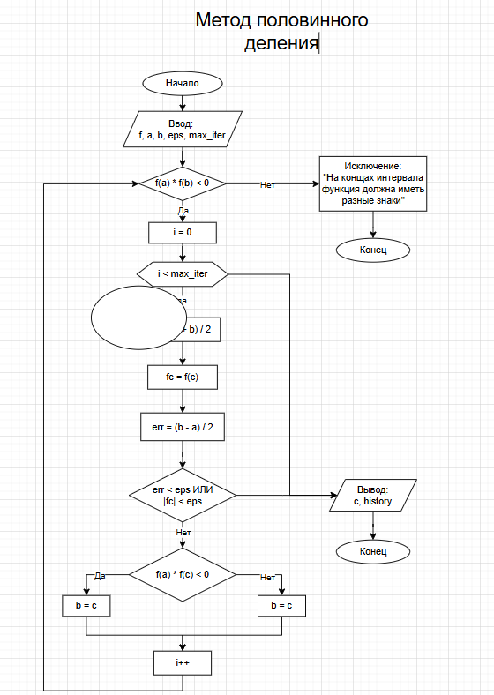

Метод секущих
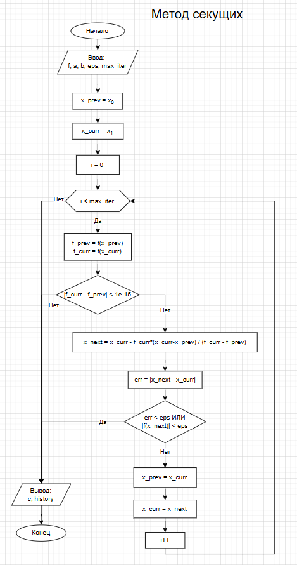

Метод простой итерации
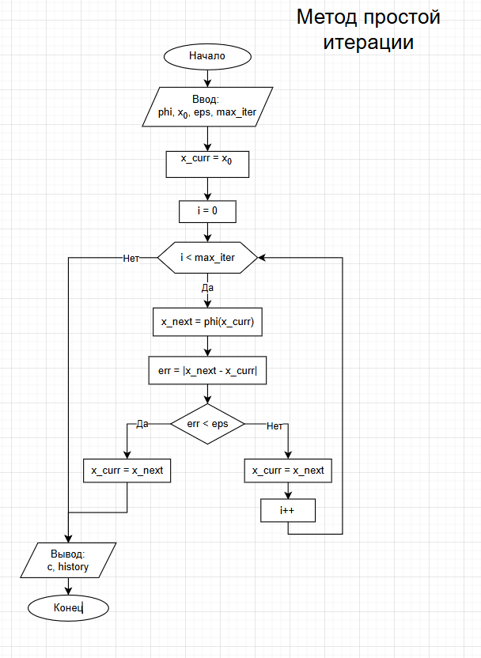

Метод Ньютона для систем двух уравнений
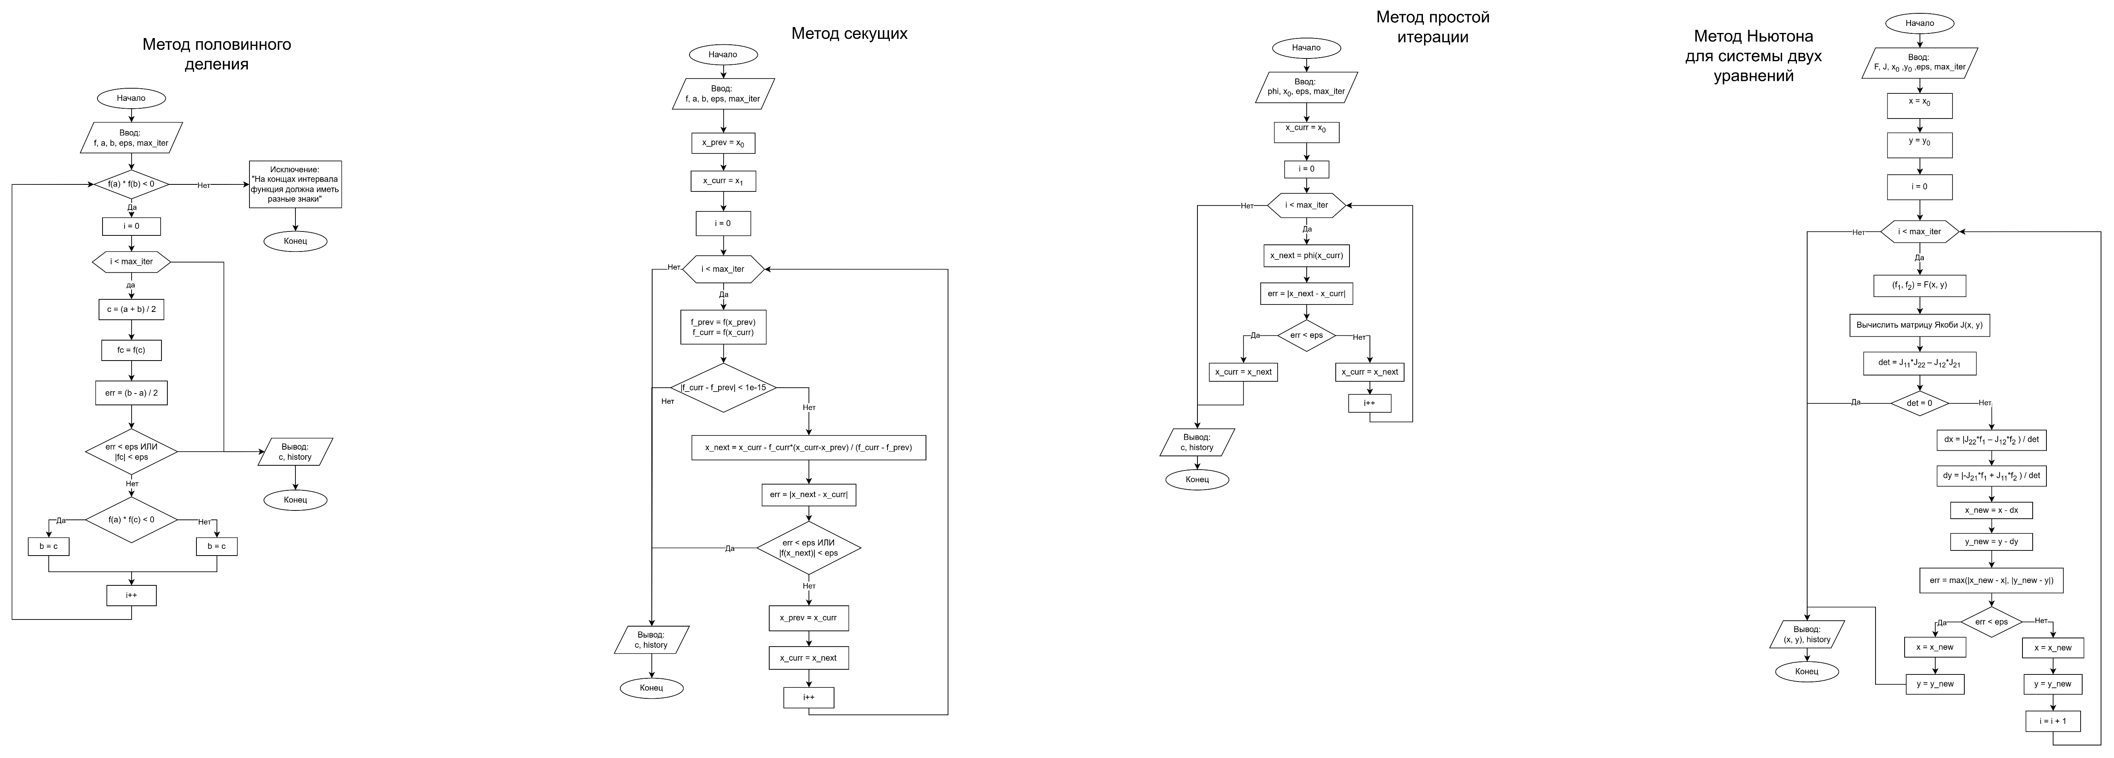

Исходный код вычислительных методов
# Методы решения уравнений
@staticmethod
def solve_bisection(f, a, b, eps, max_iter=100):
history = []
if f(a) * f(b) > 0:
raise ValueError("На концах интервала функция должна иметь разные знаки")

for i in range(max_iter):
c = (a + b) / 2
fc = f(c)
err = (b - a) / 2

history.append({
"iter": i+1,
"a": a,
"b": b,
"x": c,
"f(x)": fc,
"error": err
})

if err < eps or abs(fc) < eps:
break

if f(a) * fc < 0:
b = c
else:
a = c

return c, history

@staticmethod
def solve_secant(f, x0, x1, eps, max_iter=100):
history = []
x_prev, x_curr = x0, x1

for i in range(max_iter):
f_prev = f(x_prev)
f_curr = f(x_curr)

if abs(f_curr - f_prev) < 1e-15:
break

x_next = x_curr - f_curr * (x_curr - x_prev) / (f_curr - f_prev)
err = abs(x_next - x_curr)

history.append({
"iter": i+1,
"x_prev": x_prev,
"x_curr": x_curr,
"f(x_prev)": f_prev,
"f(x_curr)": f_curr,
"x_next": x_next,
"error": err
})

if err < eps or abs(f(x_next)) < eps:
x_curr = x_next
break

x_prev, x_curr = x_curr, x_next

return x_curr, history

@staticmethod
def solve_simple_iteration(phi, x0, eps, max_iter=100):
history = []
x_curr = x0

for i in range(max_iter):
x_next = phi(x_curr)
err = abs(x_next - x_curr)

history.append({
"iter": i+1,
"x": x_curr,
"phi(x)": x_next,
"error": err
})

if err < eps:
x_curr = x_next
break

x_curr = x_next

return x_curr, history

# Метод решения систем
@staticmethod
def solve_newton_system(F, J, x0, y0, eps, max_iter=100):
history = []
x, y = x0, y0

for i in range(max_iter):
f1, f2 = F(x, y)
jac = J(x, y)

try:
det = jac[0,0] * jac[1,1] - jac[0,1] * jac[1,0]
dx = (jac[1,1] * f1 - jac[0,1] * f2) / det
dy = (-jac[1,0] * f1 + jac[0,0] * f2) / det
except:
break

x_new, y_new = x - dx, y - dy
err = max(abs(x_new - x), abs(y_new - y))

history.append({
"iter": i+1,
"x": x,
"y": y,
"f1(x,y)": f1,
"f2(x,y)": f2,
"error": err
})

if err < eps:
x, y = x_new, y_new
break

x, y = x_new, y_new

return (x, y), history

Код доступен по ссылке на удаленный репозиторий GitHub:
Код программы

Результат работы
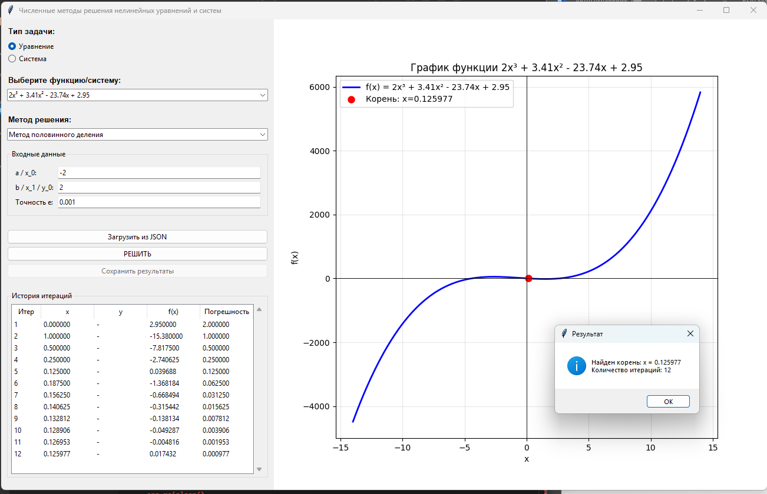

Вывод
Проделав данную лабораторную работу №2 я изучил способы решения нелинейных уравнений и систем уравнений, применил различные методы нахождения корней, реализовал численные методы и графический интерфейс с просмотром графика на языке Python.


